**INFORME FINAL CAPSTONE**

***“Sistema Unidad Territorial”***

**Fecha: 09/12/2024**

**Integrantes:** Joaquin Delgado / Anais Letelier / Gustavo Armleder / Brian Cruz

**Docente:** Juan Carlos Saba Samur

**Sección:** 001D

09 de diciembre 2024

Índice

**Resumen Ejecutivo 4**

**Introducción 5**

**Acta de Constitución de Proyecto 6**

**Definición de Proyecto 13**

**Desarrollo del Alcance 28**

**Gestión de Riesgos 37**

**Acta de Cierre de Proyecto 39**

**Conclusión 43**

**Agradecimientos 44**

# Resumen Ejecutivo

## Información del proyecto

## **Datos**

| Empresa / Organización | Duoc UC. Escuela de Informática y Telecomunicaciones |
| --- | --- |
| Proyecto | Sistema de Unidad Territorial |
| Fecha de preparación | 09/12/2024 |
| Cliente | Juntas Vecinales |
| Patrocinador principal | Dirección de Organizaciones Comunitarias |
| Gerente de proyecto | Juan Carlos Saba Samur |

## **Propósito y justificación del proyecto**

| El proyecto tiene como objetivo mejorar la gestión y la comunicación dentro de las juntas de vecinos de Chile mediante la implementación de un sistema tecnológico. Este sistema permitirá organizar actividades, gestionar proyectos, manejar solicitudes de certificados y emitir notificaciones, cubriendo así las necesidades de las juntas de vecinos y sus miembros. Este avance fomentará una mayor participación ciudadana y fortalecerá la representatividad de estas organizaciones ante las autoridades locales. |
| --- |

# 

# **Introducción**

El proyecto tiene como objetivo principal desarrollar una plataforma tecnológica innovadora que optimice la gestión de las juntas vecinales. Este sistema busca automatizar procesos administrativos, fomentar la participación comunitaria y garantizar la transparencia en la asignación de recursos.

A través de un portal web, se pretende centralizar la gestión de proyectos vecinales, notificaciones, y comunicación, asegurando accesibilidad, escalabilidad y eficiencia operativa. Este proyecto representa un paso hacia la modernización de los sistemas comunitarios, promoviendo el bienestar social y la transparencia en las decisiones administrativas.

## Alcance

El alcance inicial del proyecto incluye el desarrollo de la plataforma web para la gestión vecinal, diseñada para ser accesible, intuitiva y escalable. La solución permitirá la automatización de procesos administrativos, como la gestión de usuarios, proyectos y notificaciones en tiempo real, reduciendo costos y tiempos. Además, se implementará infraestructura en la nube para garantizar disponibilidad 24/7 y soportar un crecimiento del 150% en períodos de alta demanda. El proyecto busca fomentar la participación ciudadana y garantizar la transparencia mediante reportes en tiempo real sobre el uso de recursos y actividades comunitarias.

# 

# Acta de Constitución de Proyecto

## Información del proyecto

Datos

| Empresa / Organización | Duoc UC. Escuela de Informática y Telecomunicaciones |
| --- | --- |
| Proyecto | Sistema de Unidad Territorial |
| Fecha de preparación | 09/12/2024 |
| Cliente | Juntas Vecinales |
| Patrocinador principal | Dirección de Organizaciones Comunitarias |
| Gerente de proyecto | Juan Carlos Saba Samur |

## Propósito y justificación del proyecto

| El proyecto tiene como objetivo mejorar la gestión y la comunicación dentro de las juntas de vecinos de Chile mediante la implementación de un sistema tecnológico. Este sistema permitirá organizar actividades, gestionar proyectos, manejar solicitudes de certificados y emitir notificaciones, cubriendo así las necesidades de las juntas de vecinos y sus miembros. Este avance fomentará una mayor participación ciudadana y fortalecerá la representatividad de estas organizaciones ante las autoridades locales. |
| --- |

## Descripción del proyecto y entregables

| El proyecto propone el diseño e implementación de un sistema web responsivo con las siguientes funcionalidades:  **Para uso interno:**  Gestión de inscripción de vecinos.  Solicitud y emisión de certificados de residencia.  Administración de postulaciones a proyectos vecinales.  Notificaciones internas al directorio y a los residentes.  Publicación de noticias comunitarias.  **Para uso público:**  Inscripción y participación en actividades vecinales.  Solicitud y emisión de certificados y permisos.  Gestión de reservas de espacios comunes.  Recepción de notificaciones, noticias, y avisos.  **Entregables principales:**  Sistema web responsivo.  Documentación técnica (planificación, diseño, pruebas y cierre).  La metodología seleccionada será Scrum, por su enfoque ágil, adaptable y centrado en la entrega continua de valor. Se realizará en sprints de 4 semanas con entregables incrementales. |
| --- |

## Objetivos

| **Objetivo** | **Indicador de éxito** |
| --- | --- |
| **Alcance** | |
| **Objetivo General:**  Desarrollar un sistema TI que mejore la gestión operativa y administrativa de las juntas de vecinos. | Operatividad del sistema al 95% durante el primer mes posterior al lanzamiento. |
| **Objetivos Específicos:**  Optimizar la inscripción y registro de miembros.  Simplificar la gestión de proyectos y certificados. | Reducción del tiempo de inscripción en un 80% en comparación con el método manual actual. |
| **Cronograma (Tiempo)** | |
| **FASE 1: Inicio y Planificación (Semanas 1-6)** | Infraestructura Cloud soporta la nueva arquitectura de software. |
| **FASE 2: Desarrollo e Iteraciones (Semanas 7-12)** | Sistema de interfaz Web implementada al 100%, donde se permita la compra online mediante plataforma PayPal, seguimiento de compras y comparativo de precios. |
| **FASE 3: Implementación, Pruebas y Cierre (Semanas 13-18)** | App Mobile implementada al 100% que permite compra de fármacos y comparación de precios. |
| **Costo** | |
| Se evaluará un monto disponible para la **Fase 1** -  **Inicio y Planificación (Semanas 1-6)**, con un presupuesto de:  **Costo Estimado**: **$2,000,000 CLP**   * **Desglose**:   + Reuniones iniciales y acta de constitución: $500,000 CLP.   + Planificación y diseño del roadmap: $1,000,000 CLP.   + Desarrollo del prototipo inicial: $500,000 CLP. | Que el costo del desarrollo se encuentre dentro del rango de monto en dinero expresado o que no exceda el **5%** del monto límite y que el **100%** de actividades iniciales estén aprobadas (acta, requerimientos iniciales, Carta Gantt y mockup) validados por el equipo. |
| Se evaluará un monto disponible para la **Fase 2** - **Desarrollo e Iteraciones (Semanas 7-12),** con un presupuesto de:  **Costo Estimado**: **$3,000,000 CLP**   * **Desglose**:   + Programación de módulos principales: $2,000,000 CLP.   + Revisión continua y validación de funcionalidades: $1,000,000 CLP. | Que el costo del desarrollo se encuentre dentro del rango de monto en dinero expresado o que no exceda el **2%** del monto límite, y que el **80%** de las funcionalidades desarrolladas y probadas según los requerimientos del cliente estén en funcionamiento. |
| Se evaluará un monto disponible para el **Fase 3 - Implementación, Pruebas y Cierre (Semanas 13-18),** con un presupuesto de:  **Costo Estimado**: **$1,000,000 CLP**   * **Desglose**:   + Pruebas de calidad (QA) y ajustes finales: $400,000 CLP.   + Implementación y capacitación a usuarios: $400,000 CLP.   + Documentación y cierre del proyecto: $200,000 CLP. | Que el costo de la fase se encuentre dentro del rango de monto en dinero expresado o que no exceda el **5%** del monto límite, satisfacción del cliente **>85%** y sistema funcionando correctamente en el entorno real. |
| **Calidad** | |
| Ofrecer un nuevo sistema Software de interfaz Web, de acuerdo a los estándares de Usabilidad definidos por las normas de W3C y de Calidad en base a estándares de Desarrollo de software ISO/IEC 25000. | Obtener las pruebas de usuarios a nivel funcional y no funcional con más del 90% de los casos revisados, para aprobar el software. |
| Implementar medidas sólidas de seguridad cibernética para proteger la información confidencial de los clientes y la integridad de los sistemas cumpliendo con la normativa ISO 27001. | A través de pruebas se tiene un bajo índice de incidentes en la seguridad del portal. Se espera un índice menor al 5%. |

# 

# 

## Requerimientos de alto nivel

### Requerimientos del producto

| * Plataforma web y móvil interoperable para vecinos y administradores. * Infraestructura escalable en la nube para soportar alta demanda. * Sistemas de comunicación directa como notificaciones y avisos en tiempo real. * Seguimiento de actividades y reportes en tiempo real. * Compatibilidad con navegadores populares y diferentes dispositivos. * Tiempo de carga inferior a 3 segundos.   En cuanto a requerimientos no funcionales en general:   * **Escalabilidad:** Los sistemas deben soportar un crecimiento del 100% en usuarios. * **Disponibilidad:** Operación **24/7**. * **Rendimiento:** Tiempos de carga menores a **3 segundos**. * **Seguridad:** Cumplir estándares internacionales para protección de datos. * **Usabilidad:** Interfaz intuitiva y accesible. * **Compatibilidad:** Funcionamiento óptimo en diversas plataformas y dispositivos.   Estos requerimientos no funcionales son esenciales para garantizar que el proyecto sea exitoso y cumpla con las expectativas de rendimiento, seguridad y usabilidad. |
| --- |

## Riesgos iniciales de alto nivel

| * **Riesgos de alcance:** Cambios en requerimientos por variación de necesidades comunitarias. * **Requerimientos mal definidos:** Impacto en cronograma y calidad del producto. * **Sobrecostos:** Superar el presupuesto inicial en más de $6,000,000 CLP. * **Falta de personal capacitado:** Atrasos en desarrollo e implementación. * **Problemas de comunicación interna:** Falta de coordinación entre desarrolladores y stakeholders. * **Deficiencia en QA:** Fallos críticos durante la implementación. |
| --- |

# 

## Cronograma de hitos principales

| **Hito** | **Fecha tope** |
| --- | --- |
| Fase 1 : Inicio y Planificación | 15/09/2024 |
| Fase 2 : Desarrollo | 27/10/2024 |
| Fase 3 : Implementación y cierre | 08/12/2024 |

## 

## Presupuesto inicial asignado

| El presupuesto considera las 3 fases que se mencionan en el ítem de descripción del proyecto, de esta manera el costo de inversión total está definido en un monto que asciende a $6,000,000 CLP.  **Recuperación de Inversión:** 3 años. |
| --- |

## Beneficios Esperados

* **Económicos:** Ahorro del 80% en costos administrativos.
* **Sociales:** Aumento de la participación vecinal y cohesión comunitaria.
* **Operativos:** Procesos más rápidos y automatizados.
* **Transparencia:** Mayor control y visibilidad sobre la gestión de recursos.

## Lista de Interesados (stakeholders)

| **Nombre** | **Cargo** | **Departamento / División** |
| --- | --- | --- |
| Anais Letelier | Product Owner | Depto TI/ QA |
| Joaquin Delgado | SCRUM Master | Dpto. TI/QA |
| Gustavo Armleder | Desarrollador | Dpto. TI |
| Brian Cruz | Desarrollador | Dpto. TI |
| Juan Carlos Saba | Gerente de Proyecto | Gerencia |
| Javier Pinto | Gerente de Proyecto | Gerencia |

# 

## Asignación del gerente de proyecto y nivel de autoridad

## Gerente de proyecto

| **Nombre** | **Cargo** | **Departamento / División** |
| --- | --- | --- |
| Juan Carlos Saba | Gerente de Proyecto | Gerencia |

## Niveles de autoridad

| **Área de autoridad** | **Descripción del nivel de autoridad** |
| --- | --- |
| Decisiones de personal  (Staffing) | Anais Letelier: Toma de decisiones que involucren cambios significativos en el presupuesto, la estructura organizativa o los roles y responsabilidades donde se requiriera la aprobación del gerente de proyecto y en algunos casos del patrocinador del proyecto |
| Gestión de presupuesto  y de sus variaciones | Gustavo Armleder: Opera dentro de los límites del presupuesto aprobado y las políticas financieras. para cambios de presupuesto que excedan ciertos umbrales se requiriera la aprobación del gerente de proyecto y del patrocinador del proyecto |
| Decisiones técnicas | Brian Cruz: Opera con los límites de los objetivos y requisitos del proyecto. para decisiones técnicas que tengan impacto significativo(Alcance, presupuesto, tiempo), se requerirá aprobación del gerente de proyecto y algunos casos del patrocinador |
| Resolución de conflictos | Joaquin Delgado: Opera con las políticas y los procedimientos establecidos por la organización. para situaciones de conflicto con impacto significativo en el proyecto, se requerirá aprobación o asesoramiento del heretene del proyecto y algunos casos del patrocinador |
| Ruta de escalamiento y  limitaciones de autoridad | Joaquin Delgado: Opera dentro de los límites de las políticas y procedimientos establecidos por la organización. Para situaciones que requieran un cambio significativo en la ruta de escalamiento o en las limitaciones de autoridad, se requerirá la aprobación del gerente de proyecto y en algunos casos del patrocinador. |

# Definición de Proyecto

| Descripción Proyecto APT |
| --- |

| Nombre del proyecto | *Sistema Unidad Territorial* |
| --- | --- |
| Área (s) de desempeño(s) | * Análisis y Evaluación de soluciones informáticas. * Desarrollo de software. * Gestión de riesgos * Gestión de proyectos informáticos * Base de datos |
| Competencias | * Desarrollar una solución de software utilizando técnicas que permitan sistematizar el proceso de desarrollo y mantenimiento, asegurando el logro de los objetivos. * Construir modelos de datos para soportar los requerimientos de la organización de acuerdo a un diseño definido y escalable en el tiempo. * Realizar pruebas de certificación tanto de los productos como de los procesos utilizando buenas prácticas definidas por la industria. |

| Fundamentación Proyecto APT |
| --- |

| Relevancia del proyecto APT | * El tema fue escogido por la realidad que viven algunas personas en las distintas comunidades, es decir, a veces se ven vulneradas algunas vecindades, sea porque no respetan sus derechos, de algunos que otros los infringen y no son perjudicados, a excepción de los otros vecinos. Pueden haber problemáticas en la vecindad, sean cosas tales como árboles rotos, calles mal pavimentadas entre otros casos que hay. Por eso queremos intentar ayudar a que esta minoría pueda realizar sus juntas de vecinos, aparte de que se respeten sus decisiones. * Este tema es relevante principalmente por la razón de que estaremos ayudando a estas personas a solucionar sus problemáticas o trámites de una manera más eficiente, rápida y con menos consumo de tiempo, al utilizar nuestro conocimiento con páginas web, notificaciones a estos vecinos a través de plataformas también más amigables como email y Whatsapp. * Este caso se ubica en Chile principalmente,siendo los vecinos de las distintas regiones y comunas los clientes, Chile en general se basa en tener sus propias juntas de vecinos para realizar tareas o mejor dicho propuestas para luego presentarlas hacia la municipalidad, siendo esta la responsable de aprobar las propuestas, aunque a veces por falta de presupuesto o tiempo no se puede. * La situación principalmente afecta a la unidad de vecinos en Chile, la cual intenta integrar metodologías TI a sus vidas y proyectos principalmente, el problema es que no tienen mucho conocimiento o casi todo tipo de procesos no pueden realizarlos ellos mismos.   **Enfoque en la Usabilidad y Accesibilidad**:   * "La solución propuesta está diseñada pensando en la accesibilidad, asegurando que incluso aquellos miembros del directorio sin conocimientos técnicos puedan utilizarla sin dificultades. La interfaz será intuitiva, con tutoriales integrados y soporte técnico disponible para garantizar una rápida adopción."   **Impacto en la Comunidad**:   * "Implementar esta solución tecnológica no sólo optimizará la gestión interna de las juntas de vecinos, sino que también fortalecerá el sentido de comunidad. Al facilitar la comunicación y la participación, se espera un aumento en la colaboración entre los residentes, lo que resultará en un entorno más cohesionado y proactivo."   **Escalabilidad y Adaptabilidad**:   * "El diseño modular del sistema permitirá a las juntas de vecinos escalar y adaptar la solución a medida que crezcan o evolucionen sus necesidades, asegurando una inversión a largo plazo que se mantendrá relevante y eficiente."   **Reducción de Carga Administrativa**:   * "Al automatizar tareas administrativas como la inscripción de vecinos, la emisión de certificados y la gestión de proyectos, el sistema reducirá significativamente la carga de trabajo del personal de la junta, permitiéndoles enfocarse en actividades que aporten mayor valor a la comunidad."   **Seguridad y Protección de Datos**:   * "Se implementarán medidas de seguridad robustas para proteger la información sensible de los residentes, cumpliendo con las normativas de protección de datos vigentes en Chile. Esto incluye la encriptación de datos y controles de acceso para garantizar la confidencialidad."   **Metodología Ágil en el Desarrollo**:   * "El desarrollo del sistema se realizará utilizando metodologías ágiles, permitiendo iteraciones rápidas y la incorporación de retroalimentación continua de los usuarios. Esto garantizará que el producto final cumpla con las expectativas y requerimientos específicos de cada junta de vecinos."   **Certificación y Buenas Prácticas**:   * "Las pruebas de certificación seguirán las mejores prácticas de la industria, asegurando la calidad del software tanto en su funcionalidad como en su desempeño. Estas pruebas incluirán escenarios de uso realista para garantizar que el sistema sea confiable en condiciones cotidianas." |
| --- | --- |
| Descripción del Proyecto APT | El objetivo del proyecto es desarrollar una solución tecnológica integral que mejore la gestión y comunicación de las juntas de vecinos en Chile. Esta solución permitirá organizar eficientemente las actividades, proyectos, documentos y miembros, facilitando la interacción entre los vecinos y el directorio, y fortaleciendo el sentido de comunidad. Se busca además reducir la carga administrativa, mejorar la transparencia y accesibilidad, y promover una participación más activa de los residentes en la vida comunitaria. |
| Pertinencia del proyecto con el perfil de egreso | Este proyecto está relacionado a nuestro perfil de egreso al utilizar herramientas de la informática, es decir, al tener que utilizar softwares, métodos de gestión entre otros, nos ayuda a reutilizar conocimientos, herramientas y aplicarlas para poder ayudar a otros. Aparte de que la utilización de software y otros métodos, se agiliza el proceso para poder optimizar todo, ya que, sin aquellos procesos, cada tarea tomaría una cantidad de tiempo muy grande en comparación a lo que se puede hacer. Esto lo decimos debido a que ahora casi todos necesitamos que las cosas que se realizan sean de manera óptima, para utilizar la menor cantidad de tiempo y tener tiempo para otras acciones o condiciones que indiquen de nuestro servicio, sean tareas de trabajos o tareas cotidianas. |
| Relación con los intereses profesionales | Entender y crecer como un individuo profesional, el cual pueda aportar valor a la empresa, progresar como profesional al ayudar a la empresa que uno este, además de mejorar la optimización de procesos, mejorando la calidad de trabajo, crear mejores ambientes laborales, aparte de mejorar las distintas metodologías que existen actualmente para así siempre encontrar beneficios de optimización y reducción de costes y tiempo.  La gestión de proyectos, levantamiento de requerimientos para así entender qué es lo que desea el cliente, para así mejorar la entrega del servicio y un trabajo adecuado a lo solicitado por este. |
| Factibilidad de desarrollo del Proyecto APT | Este proyecto es posible debido a que este problema ha estado en la comunidad de vecinos desde hace mucho tiempo, así que se puede tener información de las dificultades de estos, preguntando directamente a los afectados, leyendo documentos, sean diarios, noticias entre varias otras opciones que existen. Debido a que los materiales a utilizar no específicamente son cosas que haya que comprar sino, más bien son elementos tecnológicos que la mayoría de chilenos podemos acceder, tiene menos dificultad, aunque los factores externos a nuestro beneficio son hartos, tanto como nuestros conocimientos acerca de informática y sus distintas posibilidades de programas y condiciones que podemos utilizar, existen algunos factores que no se podrían cumplir, tales como los factores de todos los procesos legales que no se pueden hacer sin los permisos adecuados, si no se consiguen puede llegar a generar una problemática a largo plazo. |

1. **PARTE II**

| Objetivos |
| --- |

| Objetivo general | * Realizar una solución para facilitar la vida de los vecinos, es decir, al momento de querer inscribir vecinos (usuarios), eventos, proyectos y noticias. * Ingresar usuarios con su rut, dirección y nombre completo, se debe solicitar certificado de residencia con anterioridad. * Editar usuario, en caso de que cambien sus datos, por ejemplo la dirección el cual viven (aplica solo para dentro de la comuna), correo electrónico, número telefono, etc.. * Eliminar usuario, usuario se da de baja en caso de que este se cambie de comuna, idealmente que al momento de hacer cambio de domicilio, por ejemplo cambio de domicilio electoral, automáticamente llegue una notificación al registro civil/municipalidad para que se dé de baja el usuario en cuestión. * Listar los proyectos que se encuentran en la plataforma, así mismo, poder ingresar nuevos proyectos. De la misma forma podemos ingresar proyectos nuevos, editarlos y así mismo eliminarlos en caso de que la licitación se pierda. |
| --- | --- |
| Objetivos específicos | **Desarrollar un sistema de inscripción automatizado para los vecinos**:   * Crear un módulo que permita a los vecinos registrarse en la junta de vecinos de manera sencilla, tanto a través de la web como de una aplicación móvil.   **Implementar un sistema de gestión de solicitudes de certificados de residencia**:   * Diseñar un proceso automatizado que permita a los vecinos solicitar y recibir certificados de residencia digitalmente, con notificaciones de estado enviadas por email o WhatsApp.   **Desarrollar un sistema de postulación y gestión de proyectos vecinales**:   * Crear un módulo que permita a los vecinos proponer proyectos vecinales, facilitando su revisión, aprobación o rechazo por parte del directorio, y enviar la resolución final a los postulantes.   **Crear un calendario de reservas para recursos comunitarios**:   * Implementar un calendario digital para la reserva y gestión de espacios públicos (como canchas, salas o plazas) de manera que los vecinos puedan hacer solicitudes y recibir confirmaciones.   **Facilitar la comunicación de noticias y eventos a la comunidad**:   * Desarrollar una función que permita al directorio publicar noticias, enviar notificaciones y organizar eventos comunitarios, asegurando que lleguen a todos los vecinos mediante distintos medios (afiches, email y WhatsApp)..   **Garantizar la usabilidad del sistema para usuarios con conocimientos limitados en tecnología**:   * Diseñar una interfaz intuitiva que permita al directorio y a los vecinos utilizar el sistema sin necesidad de tener experiencia técnica avanzada, asegurando una buena experiencia de usuario.   **Implementar medidas de seguridad y protección de datos**:   * Incluir en el sistema protocolos de seguridad que aseguren la protección de la información personal de los vecinos y del directorio, cumpliendo con las normativas vigentes de protección de datos.   **Realizar pruebas exhaustivas del sistema**:   * Planificar y ejecutar pruebas funcionales y de integración para asegurar que todas las funcionalidades del sistema operen correctamente, validando que cumplan con los requerimientos del proyecto. |

## 

## Metodología

| Descripción de la Metodología |
| --- |
| * *1.- Definición de requerimientos y visión del producto.* * *2.- Formación del equipo.* * *3.- Creación del Product Backlog (priorizar y estimaciones)* * *4.- Planificación del sprint (iteraciones en general)* * *5.- Desarrollo iterativo* * *6.- Revisión y retrospectiva* * *7.- Lanzamiento y Retroalimentación* * *8.- Mantenimiento y Evolución*   Para abordar el problema de mejorar la Gestión de la Unidad Territorial en una junta de vecinos, utilizaremos la metodología **SCRUM**, que se adapta perfectamente a nuestro proyecto debido a su flexibilidad, capacidad de respuesta rápida a los cambios y enfoque en la colaboración y mejora continua.  **1. Definición de Requerimientos y Visión del Producto:**  Comenzaremos con la toma de requerimientos a través de entrevistas y análisis con los stakeholders (directorio de la junta de vecinos y vecinos). Definiremos la visión del producto, enfocándonos en las funcionalidades esenciales como la gestión de inscripciones, proyectos vecinales y notificaciones.  **2. Formación del Equipo:**  El equipo SCRUM estará compuesto por:  **Product Owner (PO):** Anaís Letelier, encargada de definir los requerimientos.  **SCRUM Master:** Joaquín Delgado, quien facilita el proceso y el desarrollo ágil.  **Equipo de desarrollo:** Gustavo Armleder y Brian Cruz, responsables del desarrollo del sistema.  **3. Creación del Product Backlog:**  Desglosaremos los requerimientos en historias de usuario, las cuales se priorizarán en el Product Backlog. Cada historia será estimada en términos de esfuerzo para facilitar la planificación de los sprints.  **Casos de Uso para Miembros de la Directiva:**   1. Caso de Uso: Listar Vecinos 2. Caso de Uso: Agregar Vecino 3. Caso de Uso: Editar Información de Vecino 4. Caso de Uso: Eliminar Vecino 5. Caso de Uso: Listar Proyectos 6. Caso de Uso: Registrar Nuevo Proyecto 7. Caso de Uso: Exportar Información   **Casos de Uso para Vecinos Finales:**   1. Caso de Uso: Ver Información de Vecinos 2. Caso de Uso: Actualizar Mi Información 3. Caso de Uso: Explorar Proyectos 4. Caso de Uso: Recibir Noticias Relevantes 5. Caso de Uso: Acceder a Documentos Importantes 6. Caso de Uso: Exportar Información Personal 7. Caso de Uso: Contactar con la Junta Vecinal   **4. Planificación del Sprint:**  Definiremos los objetivos del sprint, seleccionando historias del Product Backlog según su prioridad y la capacidad del equipo. Esto garantizará que cada iteración añada valor incremental al sistema.  **5. Desarrollo Iterativo:**  Durante los sprints, el equipo desarrollará, integrará y probará las funcionalidades de forma iterativa, permitiendo ajustes rápidos según sea necesario.  **6. Revisión y Retrospectiva:**  Al final de cada sprint, realizaremos una revisión para demostrar las funcionalidades desarrolladas y recibir feedback. Luego, llevaremos a cabo una retrospectiva para identificar mejoras en el proceso.  **7. Lanzamiento y Retroalimentación:**  Una vez que el sistema esté completo, lo lanzaremos a los usuarios finales y recopilaremos su retroalimentación para realizar ajustes y mejoras.  **8. Mantenimiento y Evolución:**  Después del lanzamiento, continuaremos con el mantenimiento del sistema, asegurando su correcto funcionamiento y adaptándolo a futuras necesidades.  La metodología **SCRUM** es la más adecuada para nuestro proyecto porque permite una respuesta ágil a las necesidades cambiantes de los stakeholders, promueve la colaboración constante y facilita entregas incrementales de valor. |

## Evidencias

| **Tipo de evidencia**  **(avance o final)** | **Nombre de la evidencia** | **Descripción** | **Justificación** |
| --- | --- | --- | --- |
| Avance | Requerimientos | Toma de requerimientos funcionales y no funcionales del sistema. | Es crucial entender las necesidades del cliente, para evitar malentendidos y asegurar que el software cumpla con los objetivos del proyecto. |
| Final | Carta Gantt | Material gráfico que muestra el cronograma del proyecto, con barras que representan la duración y el progreso de cada tarea a lo largo del tiempo, junto a sus responsables. | Permite planificar, organizar y visualizar el cronograma del proyecto, facilitando la gestión del tiempo, la asignación de recursos y el seguimiento del progreso de las tareas. |

## Plan de Trabajo

| **Plan de Trabajo Proyecto APT** | | | | | | |
| --- | --- | --- | --- | --- | --- | --- |
| Competencia o unidades de competencias | Nombre de Actividades/Tareas | Descripción Actividades/Tareas | Recursos | Duración de la actividad | Responsable | Observaciones |
| Comunicación en forma oral y escrita.  Capacidad para generar ideas, soluciones o procesos innovadores. | Inicio y Definición de Proyecto | Se definen objetivos de proyecto y se realiza la toma de requerimientos. | Recursos verbales y no verbales. Recursos Técnicos. | 4 semanas. | Scrum Master y Product Owner. | **Dificultades**:  Falta de claridad en la comunicación, falta de escucha activa, diferencias en la Interpretación de Roles y Responsabilidades, falta de documentación adecuada, resistencia al Cambio.  **Facilitadores**:  Herramientas de colaboración, documentación clara y accesible, retroalimentación continua. |
| Comunicación en forma oral y escrita.  Capacidad para generar ideas, soluciones o procesos innovadores, en colaboración con otros y asumiendo riesgos calculados. | Planificación de Proyecto. | Se planifica el equipo en torno a sus reuniones, roles y tareas. | Recursos verbales y no verbales.  Recursos técnicos. | 2 semanas. | Scrum Master, Product Owner y Desarrolladores. | **Dificultades:**  Desacuerdo en la priorización de tareas, subestimación del esfuerzo necesario, problemas de coordinación en el equipo.  **Facilitadores:**  Sesiones de planificación estructuradas, facilitación por el Scrum Master. |
| Comunicación en forma oral y escrita.  Capacidad para generar ideas, soluciones o procesos innovadores, en colaboración con otros y asumiendo riesgos calculados. | Análisis y diseño de Proyecto. | Realizar el análisis detallado de requisitos, definir la arquitectura del sistema, diseñar modelos de datos, interfaces de usuario (GUI) y diagramas UML para representar la estructura y flujo de la aplicación. | Herramientas de modelado (Lucidchart, Microsoft Visio), Software de diseño de interfaces (Figma, Adobe XD), Documentación técnica. | 6 semanas. | Product Owner y Desarrolladores. | **Dificultades:**  Cambios en los requisitos durante el análisis, falta de alineación con los stakeholders sobre el diseño, complejidad en la integración de componentes del sistema.  **Facilitadores:**  Reuniones frecuentes con stakeholders, prototipos iterativos, herramientas de modelado colaborativas. |
| Comunicación en forma oral y escrita.  Capacidad para generar ideas, soluciones o procesos innovadores, en colaboración con otros y asumiendo riesgos calculados. | Desarrollo. | Desarrollo de funcionalidades de acuerdo con las historias de usuario definidas en el Product Backlog, incluyendo pruebas unitarias y de integración. | Software de desarrollo (IDE), Herramientas de gestión de código (Git), Ambiente de pruebas. | 2 semanas por sprint. | Desarrolladores. | **Dificultades:**  Retrasos por errores en el código, falta de experiencia técnica en ciertas áreas, dependencias entre tareas que causan bloqueos.  **Facilitadores:**  Pair programming, revisiones de código, reuniones diarias de Scrum, comunicación clara y efectiva. |
| Comunicación en forma oral y escrita.  Capacidad para generar ideas, soluciones o procesos innovadores, en colaboración con otros y asumiendo riesgos calculados. | Pruebas y Calidad (QA). | Realización de pruebas de certificación del sistema completo y validación con usuarios finales para asegurar que los requerimientos están cumplidos. | Herramientas de pruebas automatizadas (Selenium), Feedback de usuarios finales. | 4 semanas. | Product Owner y Desarrolladores. | **Dificultades:**  Incompatibilidades del sistema, errores no detectados durante el desarrollo, feedback negativo de usuarios.  **Facilitadores:**  Plan de pruebas exhaustivas, sesiones de pruebas con usuarios representativos. |
| Comunicación en forma oral y escrita.  Capacidad para generar ideas, soluciones o procesos innovadores, en colaboración con otros y asumiendo riesgos calculados. | Implementación y monitoreo. | Implementación del sistema en el entorno de producción, recopilación de feedback y realización de ajustes post-lanzamiento. | Servidores de producción, Documentación de despliegue, Equipo de soporte | 5 semanas. | Product Owner y Desarrolladores. | **Dificultades:**  Problemas durante el despliegue, falta de documentación, necesidad de ajustes imprevistos.  **Facilitadores:**  Plan de despliegue bien documentado, equipo preparado para incidentes. |
| Comunicación en forma oral y escrita. | Revisar todos los entregables, realizar la documentación final del proyecto. | Se finaliza y cierra el proyecto. | Recursos verbales y no verbales.  Recursos técnicos. | 2 semanas. | Scrum Master y Product Owner. | **Dificultades:**  Falta de documentación adecuada, problemas de comunicación en la entrega final, resistencia al cierre de proyecto, retrasos en la recopilación de feedback.  **Facilitadores:**  Procesos documentados y claros, participación activa de stakeholders en reuniones de cierre, uso de herramientas de gestión para el seguimiento de tareas. |

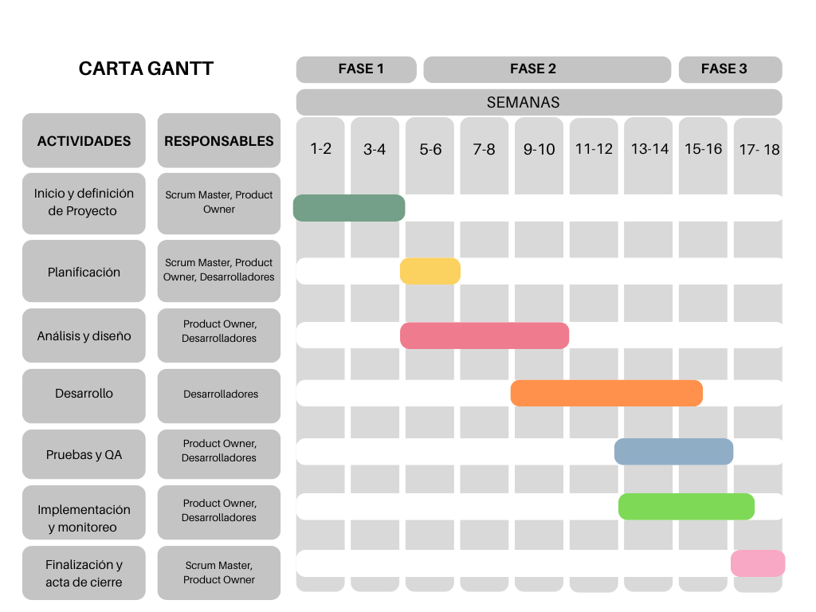

# 

# 

# Desarrollo del Alcance

## Alcance

El alcance inicial del proyecto incluye el desarrollo de la plataforma web para la gestión vecinal, diseñada para ser accesible, intuitiva y escalable. La solución permitirá la automatización de procesos administrativos, como la gestión de usuarios, proyectos y notificaciones en tiempo real, reduciendo costos y tiempos. Además, se implementará infraestructura en la nube para garantizar disponibilidad 24/7 y soportar un crecimiento del 150% en períodos de alta demanda. El proyecto busca fomentar la participación ciudadana y garantizar la transparencia mediante reportes en tiempo real sobre el uso de recursos y actividades comunitarias.

### Alcances del Proyecto

1. **Funcionales**:  
   * Gestión de usuarios, proyectos vecinales, certificados y recursos comunitarios.
   * Notificaciones automáticas vía email y WhatsApp.
   * Difusión de noticias y eventos.
2. **Técnicos**:  
   * Uso de metodología SCRUM.
   * Sistema escalable y adaptable.
   * Seguridad de datos conforme a normativas.
3. **Sociales**:  
   * Fortalecimiento de la comunidad vecinal.
   * Reducción de carga administrativa.
   * Mayor participación y cohesión entre vecinos.
4. **Profesionales**:  
   * Aplicación de competencias técnicas.
   * Alineación con el perfil de egreso.
   * Desarrollo profesional en gestión y desarrollo de software.

Elaboración de la Estructura de Desglose de Trabajo (EDT).

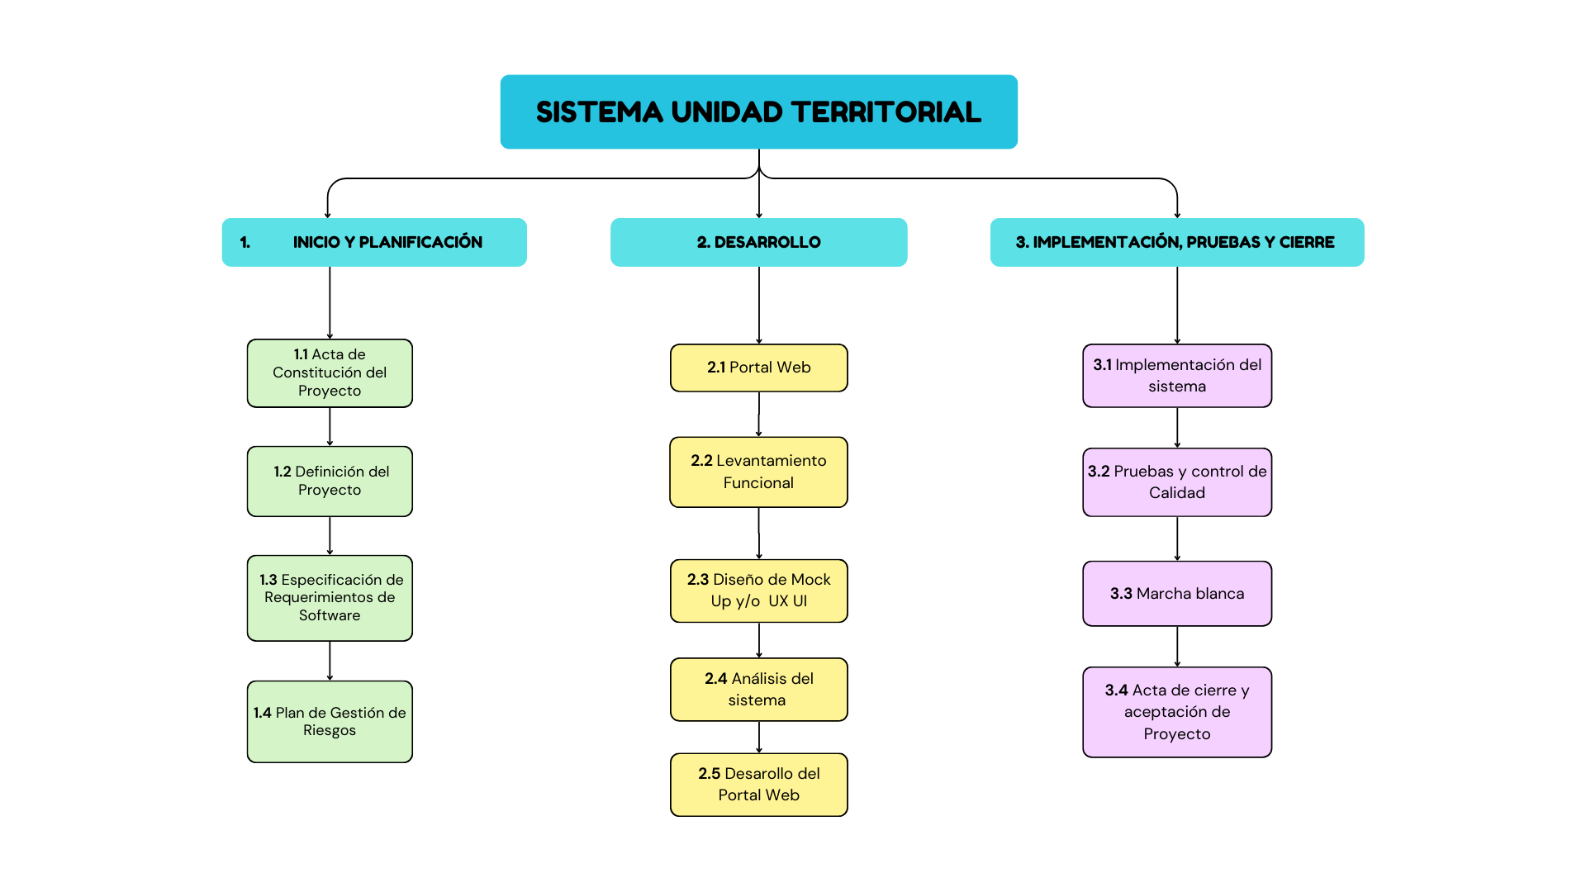

### Mantenimiento de la EDT

**Proceso:** Se establecerá un sistema de mantenimiento continuo de la EDT para reflejar cualquier cambio o ajuste en el alcance del proyecto a lo largo del tiempo.

**Responsable:** El SCRUM Master y el Product Owner serán los encargados de mantener y aprobar cualquier actualización de la EDT, en consulta con los líderes de equipo y los patrocinadores principales.

### Control del alcance

se seguirá un enfoque estructurado y documentado. Se establecerá un sistema de seguimiento de cambios en el alcance para capturar todas las solicitudes de cambio relacionadas con el enunciado del alcance del proyecto. Esto incluirá una solicitud detallada de cambio, justificación y evaluación de su impacto en términos de tiempo, costo y recursos. Las solicitudes de cambio se priorizarán y aprobarán por el Comité Directivo del Proyecto, y se realizará un análisis exhaustivo de su impacto antes de su implementación. Cualquier cambio aprobado se reflejará en el enunciado del alcance y, si es necesario, en el EDT para mantener a todos los miembros del equipo informados. La comunicación efectiva y el seguimiento continuo garantizarán una gestión eficiente de los cambios en el alcance, y se mantendrá un registro completo de todas las solicitudes, decisiones y actualizaciones para futuras referencias y auditorías.

## Casos de Uso para Miembros de la Directiva

1. **Caso de Uso: Listar Vecinos**
   * **Actores:** Miembro de la Directiva
   * **Flujo Principal:**
     1. El miembro de la directiva accede al sistema.
     2. Navega a la sección de "Lista de Vecinos".
     3. Visualiza la lista completa de vecinos con sus detalles.
2. **Caso de Uso: Agregar Vecino**
   * **Actores:** Miembro de la Directiva
   * **Flujo Principal:**
     1. El miembro de la directiva accede al sistema.
     2. Navega a la sección de "Agregar Vecino".
     3. Ingresa la información del nuevo vecino.
     4. Guarda la información, agregando al nuevo vecino al sistema.
3. **Caso de Uso: Editar Información de Vecino**
   * **Actores:** Miembro de la Directiva
   * **Flujo Principal:**
     1. El miembro de la directiva accede al sistema.
     2. Navega a la sección de "Lista de Vecinos".
     3. Selecciona un vecino y accede a su información.
     4. Edita la información según sea necesario.
     5. Guarda los cambios actualizando la información del vecino.
4. **Caso de Uso: Eliminar Vecino**
   * **Actores:** Miembro de la Directiva
   * **Flujo Principal:**
     1. El miembro de la directiva accede al sistema.
     2. Navega a la sección de "Lista de Vecinos".
     3. Selecciona un vecino y accede a su información.
     4. Opta por eliminar al vecino.
     5. Confirma la eliminación y el vecino es removido del sistema.
5. **Caso de Uso: Listar Proyectos**
   * **Actores:** Miembro de la Directiva
   * **Flujo Principal:**
     1. El miembro de la directiva accede al sistema.
     2. Navega a la sección de "Lista de Proyectos".
     3. Visualiza la lista completa de proyectos con sus detalles.
6. **Caso de Uso: Registrar Nuevo Proyecto**
   * **Actores:** Miembro de la Directiva
   * **Flujo Principal:**
     1. El miembro de la directiva accede al sistema.
     2. Navega a la sección de "Registrar Nuevo Proyecto".
     3. Ingresa la información del nuevo proyecto.
     4. Guarda la información, añadiendo el nuevo proyecto al sistema.
7. **Caso de Uso: Exportar Información**
   * **Actores:** Miembro de la Directiva
   * **Flujo Principal:**
     1. El miembro de la directiva accede al sistema.
     2. Navega a la sección de "Exportar Información".
     3. Selecciona la opción de exportar a PDF o Excel.
     4. Elige los datos y formato deseado.
     5. Descarga el archivo exportado.

## Casos de Uso para Invitado o Vecinos Final

1. **Caso de Uso: Ver Información de Vecinos**
   * **Actores:** Vecino Final
   * **Flujo Principal:**
     1. El vecino final accede al sistema.
     2. Navega a la sección de "Lista de Vecinos".
     3. Visualiza la lista completa de vecinos con sus detalles.
2. **Caso de Uso: Actualizar Mi Información**
   * **Actores:** Vecino Final
   * **Flujo Principal:**
     1. El vecino final accede al sistema.
     2. Navega a la sección de "Mi Perfil" o similar.
     3. Edita la información personal según sea necesario.
     4. Guarda los cambios actualizando su información.
3. **Caso de Uso: Explorar Proyectos**
   * **Actores:** Vecino Final
   * **Flujo Principal:**
     1. El vecino final accede al sistema.
     2. Navega a la sección de "Proyectos".
     3. Visualiza la lista de proyectos y sus detalles.
4. **Caso de Uso: Recibir Noticias Relevantes**
   * **Actores:** Vecino Final
   * **Flujo Principal:**
     1. El vecino final accede al sistema.
     2. Visualiza las noticias destacadas o recibe notificaciones.
     3. Accede a la sección de "Noticias" para obtener detalles adicionales.
5. **Caso de Uso: Acceder a Documentos Importantes**
   * **Actores:** Vecino Final
   * **Flujo Principal:**
     1. El vecino final accede al sistema.
     2. Navega a la sección de "Documentos".
     3. Accede y descarga documentos importantes proporcionados por la Junta Vecinal.
6. **Caso de Uso: Exportar Información Personal**
   * **Actores:** Vecino Final
   * **Flujo Principal:**
     1. El vecino final accede al sistema.
     2. Navega a la sección de "Mi Perfil" o similar.
     3. Selecciona la opción de exportar información personal.
     4. Descarga el archivo exportado, como un certificado de residencia en PDF.
7. **Caso de Uso: Contactar con la Junta Vecinal**
   * **Actores:** Vecino Final
   * **Flujo Principal:**
     1. El vecino final accede al sistema.
     2. Navega a la sección de "Contacto".
     3. Utiliza el formulario en línea o encuentra información de contacto para comunicarse con la Junta Vecinal.

## Diagrama UML Casos de uso.

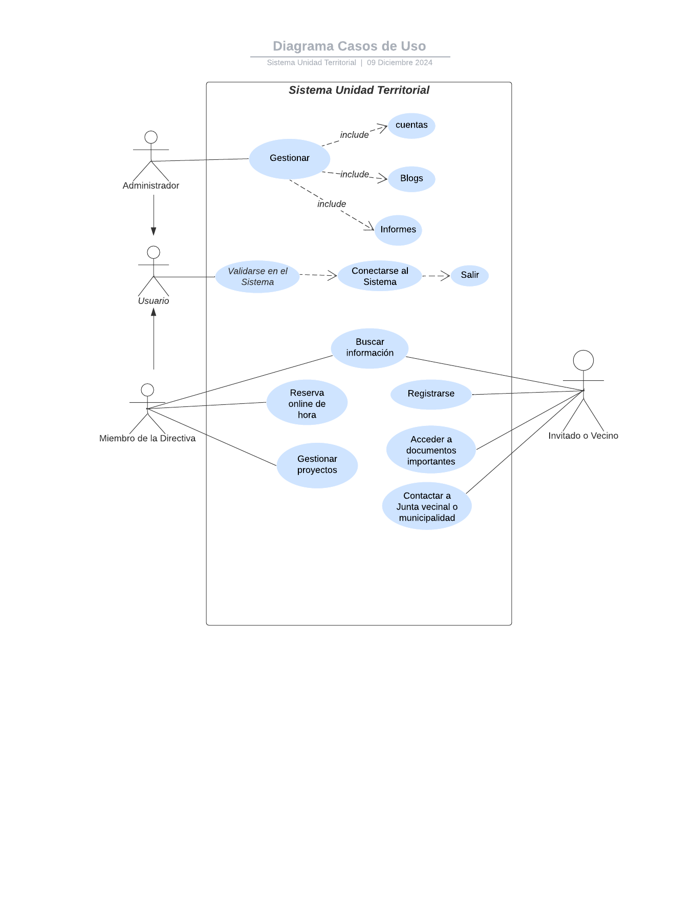

## 

## Historias de Usuario para Miembros de la Directiva

1. **Listar Vecinos:**
   * Como miembro de la directiva, quiero tener acceso a una lista completa de vecinos registrados en el sistema para conocer a la comunidad.
2. **Agregar Vecino:**
   * Como miembro de la directiva, quiero tener la capacidad de agregar nuevos vecinos al sistema, ingresando información como nombre, apellido, dirección, etc.
3. **Editar Información de Vecino:**
   * Como miembro de la directiva, quiero poder editar la información de un vecino existente para mantener los detalles actualizados.
4. **Eliminar Vecino:**
   * Como miembro de la directiva, quiero poder eliminar la información de un vecino en caso de que ya no esté en la comunidad.
5. **Listar Proyectos:**
   * Como miembro de la directiva, quiero acceder a una lista de todos los proyectos en los que la Junta Vecinal está trabajando.
6. **Registrar Nuevo Proyecto:**
   * Como miembro de la directiva, quiero poder agregar nuevos proyectos al sistema, proporcionando detalles como nombre, descripción, fecha de inicio y finalización, etc.
7. **Exportar Información:**
   * Como miembro de la directiva, quiero tener la capacidad de exportar la información de los vecinos y proyectos a formatos como PDF y Excel para su fácil consulta y respaldo.
8. **Imprimir Información:**
   * Como miembro de la directiva, quiero poder imprimir informes específicos, como la lista de vecinos o detalles de un proyecto, para reuniones y referencia física.

## Historias de Usuario para Invitados o Vecinos Final

1. **Ver Información de Vecinos:**
   * Como vecino final, quiero poder ver la información de otros vecinos en la comunidad para conocer a mis compañeros.
2. **Actualizar Mi Información:**
   * Como vecino final, quiero poder actualizar mi propia información en el sistema, como mi dirección o número de contacto.
3. **Explorar Proyectos:**
   * Como vecino final, quiero poder explorar la información sobre los proyectos en los que la Junta Vecinal está trabajando para mantenerme informado.
4. **Recibir Noticias Relevantes:**
   * Como vecino final, quiero recibir noticias relevantes de la Junta Vecinal para estar al tanto de eventos y desarrollos en la comunidad.
5. **Acceder a Documentos Importantes:**
   * Como vecino final, quiero tener acceso a documentos importantes, como actas de reuniones o anuncios comunitarios, en el sistema.
6. **Exportar Información Personal:**
   * Como vecino final, quiero tener la capacidad de exportar mi propia información personal, como un certificado de residencia, en formato PDF si es necesario.
7. **Contactar con la Junta Vecinal:**
   * Como vecino final, quiero tener una forma fácil de ponerme en contacto con la Junta Vecinal, ya sea a través de un formulario en línea o proporcionando información de contacto.

### Diagrama de flujo de Interfaz de Usuario (UI)

### El diagrama de interfaz de usuario presentado refleja el flujo principal de interacción entre los usuarios y el sistema diseñado para la plataforma. En él se detallan los procesos clave, como el registro, inicio de sesión, recuperación de contraseñas, navegación por noticias, interacción con la comunidad (vía WhatsApp), envío de formularios de contacto, y la administración de la cuenta personal. Este diseño garantiza una experiencia intuitiva y accesible para todos los perfiles de usuario, optimizando tanto la usabilidad como la funcionalidad del sistema.

### 

**Objetivo del diagrama:**

Este diagrama tiene como objetivo representar visualmente la estructura y funcionamiento del sistema desde la perspectiva del usuario, identificando todos los posibles puntos de interacción. Asimismo, permite detectar áreas críticas donde se puede mejorar la experiencia de usuario (UX) y asegurar que se cumplan los requisitos funcionales y no funcionales del proyecto.

# Gestión de Riesgos

Se tiene como objetivo identificar, evaluar y mitigar riesgos de manera sistemática. Incluye la revisión de documentos, análisis cualitativo y cuantitativo. Luego, se desarrollan estrategias de mitigación con asignación de recursos y planes de contingencia. La implementación se integra en la planificación del proyecto, y se monitorea continuamente con revisiones y ajustes después de eventos significativos.

**Estructura de Desglose de Riesgos (RBS)**

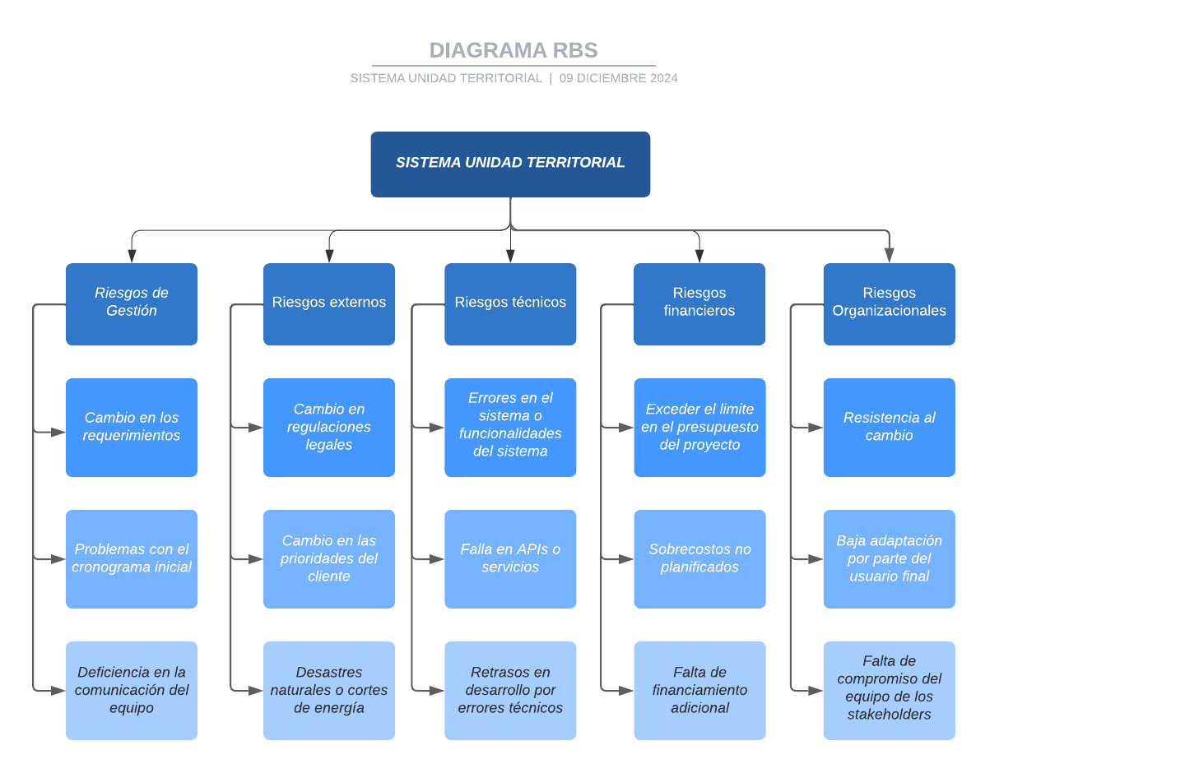

## 

## Riesgos de alto nivel

1. Riesgo de atraso, alcance por corta duración del proyecto 18 semanas.
2. Errores en el sistema o funcionalidades incompletas.
3. Baja adaptación por parte de usuarios finales.
4. Fallas en APIs o servicios usados.

## Estrategias de Mitigación

1. Uso de la metodología SCRUM para adaptarse a cambios.
2. Pruebas continuas y revisión de Sistema Web.
3. Documentación clara de requisitos y procesos.
4. Planificación anticipada de pruebas y validaciones.

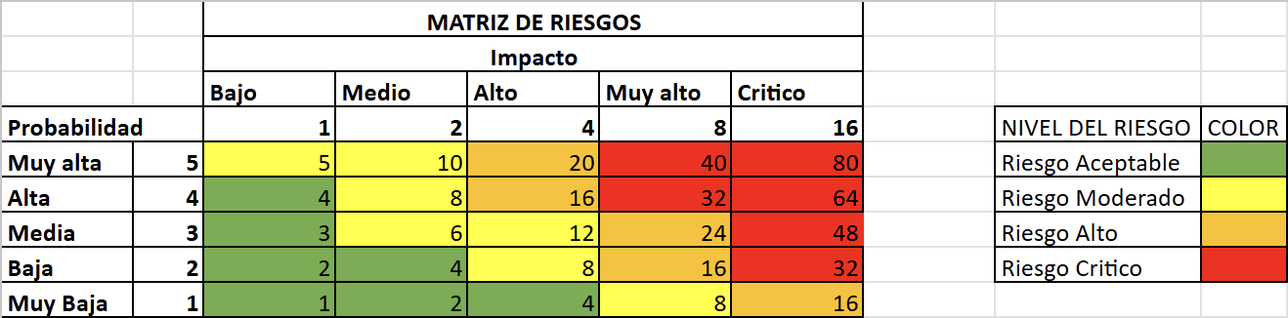

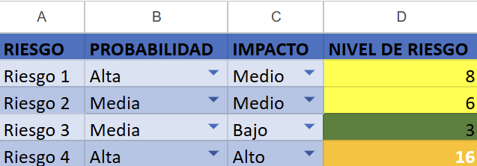

# Acta de Cierre de Proyecto

## Razón de cierre

Tras la planificación, diseño, desarrollo y pruebas del sistema, se da por concluido el proyecto **"Sistema de unidad Territorial"**. Todos los objetivos y requerimientos acordados inicialmente han sido cumplidos de manera satisfactoria, y los entregables finales han sido completados, listos para su entrega.

1. **Objetivos Alcanzados:**  
   Se cumplieron todos los objetivos y entregables establecidos al inicio del proyecto, incluyendo la implementación del sistema tecnológico y la validación de su funcionalidad.
2. **Entregables Completados:**  
   Todos los productos planificados, como el sitio web en WordPress, las bases de datos y las funcionalidades requeridas, han sido desarrollados y entregados según las especificaciones.
3. **Aceptación del Cliente:**  
   Los representantes de las juntas de vecinos y patrocinadores han revisado y aceptado formalmente los entregables del proyecto.
4. **Satisfacción del Cliente:**  
   El cliente ha expresado satisfacción con los resultados, destacando el impacto positivo que tendrá el sistema en la gestión comunitaria.
5. **Cumplimiento de Requisitos:**

Todas las especificaciones y requisitos definidos en la fase de inicio del proyecto se han cumplido en su totalidad.

1. **Presupuesto y Tiempo:**  
   El proyecto fue completado dentro del presupuesto asignado y en el plazo establecido, respetando los hitos definidos.
2. **Lecciones Aprendidas:**  
   Se documentaron lecciones aprendidas relacionadas con el desarrollo, implementación y adopción del sistema, que servirán para futuros proyectos tecnológicos.
3. **Documentación Completa:**  
   Toda la documentación del proyecto, incluyendo manuales de usuario, registros técnicos y reportes de avance, ha sido finalizada y archivada.
4. **Comunicación de Cierre:**  
   Se han comunicado oficialmente el cierre y la finalización del proyecto a todas las partes interesadas, incluyendo juntas de vecinos y autoridades locales.

## Motivo de Cierre del Proyecto

El cierre del proyecto se debe al cumplimiento exitoso de los objetivos definidos en el alcance acordado. Se ha logrado cubrir las expectativas de los clientes y beneficiarios, implementando una solución tecnológica que mejora la gestión y comunicación de las juntas de vecinos de Chile.

Durante todo el ciclo de vida del proyecto, se utilizó una metodología ágil (Scrum), lo que permitió iteraciones constantes y una mejor adaptación a los requerimientos cambiantes de los usuarios. Esto garantiza la entrega de un producto funcional, accesible y escalable.

Por medio de la presente, se da cierre formal al proyecto, por las razones especificadas en la siguiente ficha:

Marcar con una “X” la razón de cierre:

| Entrega de todos los productos de conformidad con los requerimientos del cliente. | **X** |
| --- | --- |
| Entrega parcial de productos y cancelación de otros de conformidad con los requerimientos del cliente. |  |
| Cancelación de todos los productos asociados con el proyecto. |  |

## 

## Aceptación de los productos o entregables

A continuación se establece cuales entregables de proyecto han sido aceptados:

| Entregable | Aceptación (Si o No) | Observaciones |
| --- | --- | --- |
| **Página responsiva y amigable con el usuario.** | **Si** |  |
| **Documentación de cumplimiento de normativas ISO.** | **Si** |  |

## Proceso de Aceptación y Cierre

Para cada entregable aceptado en el proyecto de gestión territorial de las juntas de vecinos, se entiende que:

* **Criterios de Aceptación Cumplidos:** Cada entregable ha cumplido los criterios establecidos en la documentación de requerimientos y definición de alcance, asegurando su alineación con las necesidades de la unidad territorial.
* **Verificación de Requerimientos:** Se ha comprobado que los entregables cumplen con los requisitos específicos establecidos en términos de funcionalidad y operatividad para las juntas de vecinos.
* **Validación Funcional y de Calidad:** Se ha validado que los entregables cumplen con los estándares funcionales, técnicos y de calidad definidos al inicio del proyecto.
* **Transferencia al Área Operativa:** Se ha realizado la transferencia de conocimientos, asegurando que las juntas de vecinos puedan operar y mantener el sistema de manera autónoma.
* **Entrenamiento Realizado:** Se ha llevado a cabo la capacitación necesaria para los miembros del directorio y otros usuarios relevantes, garantizando su familiaridad con la solución tecnológica.
* **Entrega de Documentación:** Toda la documentación técnica, manuales de usuario y registros operativos han sido proporcionados al área correspondiente de las juntas de vecinos.

## 

## Autorización para el Cierre del Proyecto

Se autoriza al **responsable del Proyecto** a proceder con el cierre formal del mismo, asegurando las siguientes actividades:

* **Evaluación Post-Proyecto:** Realizar un análisis post-implementación para identificar el impacto y las mejoras logradas en la gestión y comunicación territorial.
* **Documentación de Lecciones Aprendidas:** Registrar aprendizajes clave durante el desarrollo e implementación del sistema, útiles para proyectos futuros.
* **Archivado de Documentación:** Consolidar y archivar toda la información generada durante el proyecto para referencia futura y cumplimiento normativo.

# Conclusión

El desarrollo de este proyecto no solo representa el cierre de nuestra formación académica, sino también un paso crucial hacia el inicio de nuestra vida profesional. A través de este trabajo, hemos logrado diseñar e implementar una solución que busca atender necesidades reales dentro de una comunidad, integrando herramientas tecnológicas para optimizar la gestión vecinal, mejorar la comunicación y promover la participación activa de sus miembros.

Este proyecto es el reflejo del esfuerzo y la colaboración entre diferentes áreas del conocimiento, permitiéndonos aplicar los principios, metodologías y habilidades adquiridas a lo largo de nuestra formación. Enfrentamos diversos retos que nos llevaron a encontrar soluciones innovadoras, siempre priorizando la calidad, usabilidad y escalabilidad de los sistemas desarrollados. Más allá de los resultados técnicos, este proyecto nos dejó importantes lecciones sobre trabajo en equipo, resiliencia y la importancia de planificar y gestionar recursos de manera eficiente.

Estamos convencidos de que esta experiencia no solo nos preparó para los desafíos profesionales que enfrentaremos, sino que también dejó un impacto positivo en la comunidad objetivo, demostrando que la tecnología puede ser una herramienta clave para el desarrollo social.

# 

# Agradecimientos

Queremos expresar nuestro más profundo agradecimiento a quienes estuvieron a nuestro lado durante todo este camino. En primer lugar, a nuestras familias, quienes fueron el pilar fundamental en los momentos más desafiantes. Su apoyo incondicional, paciencia y motivación nos dieron la fuerza para continuar, incluso cuando el cansancio o las dudas parecían invencibles. Este logro es tanto nuestro como de ellos.

A nuestros amigos, quienes con su compañía hicieron que este viaje fuera más ameno. Sus palabras de ánimo, su disposición para escucharnos y sus valiosas distracciones nos ayudaron a encontrar el equilibrio en esta etapa de nuestras vidas.

Asimismo, expresamos nuestro más sincero agradecimiento a nuestros profesores y docentes, quienes compartieron con nosotros su conocimiento, experiencia y tiempo. Ellos no solo nos enseñaron las bases teóricas y prácticas necesarias, sino que también nos inspiraron a dar lo mejor de nosotros mismos y a enfrentar cada desafío con determinación y profesionalismo. Gracias a su esfuerzo por transmitirnos conocimiento, habilidades y valores.

Finalmente, queremos extender este agradecimiento a todos aquellos que de alguna manera contribuyeron a la realización de este proyecto. Desde nuestros compañeros de clase y colaboradores hasta los mentores que nos guiaron en momentos clave, cada aporte fue fundamental para que hoy podamos estar aquí celebrando este logro.

Este proyecto no solo marca el fin de una etapa llena de aprendizaje y esfuerzo, sino también el inicio de nuevas oportunidades y desafíos. Con profunda gratitud y orgullo, miramos hacia el futuro con la certeza de que estamos preparados para enfrentar lo que venga. Este triunfo es un homenaje a todos los que creyeron en nosotros y nos ayudaron a llegar hasta aquí.

*Anais Letelier*

*Joaquin Delgado*

*Gustavo Armleder*

*Brian Cruz*